|  |  |  |  |
| --- | --- | --- | --- |
| **Adı:** |  | **…………………. Ortaokulu** |  |
| **Soyadı:** |  | **………………. Eğitim Öğretim Yılı** | Tarih: ……/……/ 20.. |
| **Sınıfı:** |  | **TEMEL DİNİ BİLGİLER (İSLAM 2)** | Aldığı Not |
| **No:** |  | **6. Sınıf 1.Dönem 2. Yazılı / Sınav Soruları** |  |

**1.Soru**

**Aşağıda verilen ifadelerin karşılarına uygun olan seçeneği işaretleyin. (2X6=12 Puan)**

|  |  |  |
| --- | --- | --- |
|  | **DOĞRU** | **YANLIŞ** |
| **1.**  Temizliğin bir diğer adı taharettir. |  |  |
| **2.**  “... Allah temizdir, temizliği sever...” |  |  |
| **3.**  Yüce Allah, Hz. İbrahim’e (a.s.) ve Hz. İsmail’e (a.s.) yeryüzündeki en kutsal mescit olan Kâbe’yi temiz tutmalarını emretmiştir. |  |  |
| **4.**  Beden, elbise veya ibadet yerinin dinen pis sayılan maddelerden temizlenmesi ise necasetten taharettir. |  |  |
| **5.**  Dinimizde maddi pisliğin giderilmesi önemlidir fakat manevi pisliğin giderilmesi gerekmez. |  |  |
| **6.**  Çevre temizliği hem insan sağlığı hem de toplumsal huzur açısından önemlidir. |  |  |

**2.Soru**

**Aşağıdaki cümlelerdeki boşlukları uygun kavramlarla tamamlayınız. (2X5=10 Puan)**

|  |  |
| --- | --- |
| **1.** | Teyemmüm için ................................. etmek şarttır. |
| **2.** | Sözlükte “temizlenmek, arınmak” anlamına gelen ..........................................; terim olarak“maddi ve manevi pisliği gidermek” demektir. |
| **3.** | Ev, sokak, cadde, park, okul gibi ortak kullanım alanlarının temiz tutulmasına .......................................... denir. |
| **4.** | İbadetleri yerine getirmeye engel olan kirlilikten abdest veya gusül alarak temizlenmeye ............................... denir. |
| **5.** | Vücudun abdest organlarının birinde sargı varsa sargının üzerinden ……….........................….. yapılır. |
|  |  |
|  |  |

**taharet**

**mesh**

**maddi**

**temizlik**

**hükmi temizlik**

**niyet**

**beden**

**temizliği**

**çevre**

**temizliği**

**Aşağıda verilen Allah’ın sıfatlarını ilgili kutucuklara birer cümle ile açıklayınız. 3X6=18 Puan**

**3**

**El-Kerim**

**Et-Tevvâb**

**El-Kuddûs**

***İMAN***

**Teyemmüm**

***İBADET***

Bazı ibadetleri yerine getirmek için temizlik şartı aranır. Abdest ve gusül alınarak hadesten temizlenilir. İbadet amaçlı yapılan temizlenmedir.

**Maddi temizlik**

Kalbin gıybet, yalan, kıskançlık, kibir gibi kötü huy ve davranışlardan arındırılıp, güzel ahlak ile bezenmesidir.

Sağlıklı bir yaşam sürdürebilmek için günlük hayatta ihtiyaç duyulan temizliktir. Ağız ve diş temizliği, tırnakların kesilmesi, vb.

Bedende, elbisede, ibadet edilen mekânlarda ve içinde yaşanılan çevrede görünen kir ve pisliklerin giderilmesi anlamına gelir.

**Beden temizliği**

**Hükmi Temizlik**

**Manevi Temizlik**

***4. Aşağıdaki kavramları anlamları ile eşleştiriniz. (2,5X4=10 Puan)***

|  |  |
| --- | --- |
| 5. Aşağıda tanımlanan kavram nedir? Yazınız. (10 Puan) | |
| Nedir bu? | Sözlükte yıkanmak, temizlenmek demektir. Bazı özel durumlarda manevi kirlilikten kurtulmak için bütün bedeni, hiç kuru yer kalmadan temiz suyla yıkamaktır. |
|  |

***6. Aşağıdaki çoktan seçmeli soruları cevaplayınız. (5X6=30 Puan)***

**1.** Ayşe Öğretmen, İslam dininin temizliğe verdiği önemi açıklamak için derste ayet ve hadislerden bazı örnekler vermiştir.

**Aşağıda verilen örneklerden hangisi konuyla ilgili değildir?**

**A)** “Temizlik imanın yarısıdır.” (Müslim, Tahâret, 1.)

**B)** “… Allah tertemiz olanları sever.” (Tevbe suresi, 108. ayet.)

**C)** “Sadece Rabbinin büyüklüğünü dile getir.” (Müddessir suresi, 3. ayet.)

**D)** “… Allah temizdir, temizliği sever…” (Tirmizî, Edeb, 41.)

**2.** Bedende, elbisede, ibadet edilen mekânlarda ve içinde yaşanılan çevrede

görünen kir ve pisliklerin giderilmesine ................; kalbin gıybet, yalan, kıskançlık, kibir gibi kötü huy ve davranışlardan arındırılıp güzel ahlak ile bezenmesine ise ..................... adı verilir.

**Boşluklara gelecek uygun kelimeler sırasıyla aşağıdakilerden hangisidir?**

**A)** Hükmi temizlik- manevi temizlik

**B)** Maddi temizlik - manevi temizlik

**C)** Hükmi temizlik - maddi temizlik

**D)** Manevi temizlik- maddi temizlik

**3.** Veli annesinin namaza hazırlanırken abdest aldığını görmüş ve kendisi de almak istemiştir. Abdest almaya başlayan Veli bir organı yıkamayı unutmuş ve annesi ona “Abdestin eksik kaldı, farzlardan birini yerine getirmediğin için tekrar abdest almalısın.” uyarısında bulunmuştur.

**Yukarıdaki metne göre, Veli hangi organını yıkamadığı için tekrar abdest almış olabilir?**

**A)** Ağzını **B)** Burnunu

**C)** Kulaklarını **D)** Yüzünü

**4.** Sevgili Peygamberimiz abdest alırken bazı davranışlardan kaçınmış ve Müslümanlara abdest alırken bazı tavsiyelerde bulunmuştur.

**Aşağıdakilerden hangisi Peygamberimizin tavsiyelerinden biri değildir?**

**A)** Abdest alırken kıbleye yönelmek.

**B)** Abdest alırken konuşmamak.

**C)** Abdest alırken suyu yüzüne çarpmak.

**D)** Abdest alırken suyu israf etmemek.

**5.** I. Niyet etmek.

II. Ağzı yıkamak.

III. Başı mesh etmek.

IV. Burnu yıkamak.

V. Bütün bedeni yıkamak.

VI. Ayakları topuklarla birlikte yıkamak.

**Yukarıda verilen bilgilerden hangileri gusül abdestinin farzlarındandır?**

**A)** I, II, IV

**B)** I, III, VI

**C)** II, IV, V

**D)** II, V, VI

**6. Aşağıdaki ibadetlerden hangisini yerine getirmek için abdestli olmak gerekir?**

**A)** Oruç tutmak **B)** Fitre vermek

**C)** Namaz kılmak **D)** Zekât vermek

**Başarılar Dileriz☺**

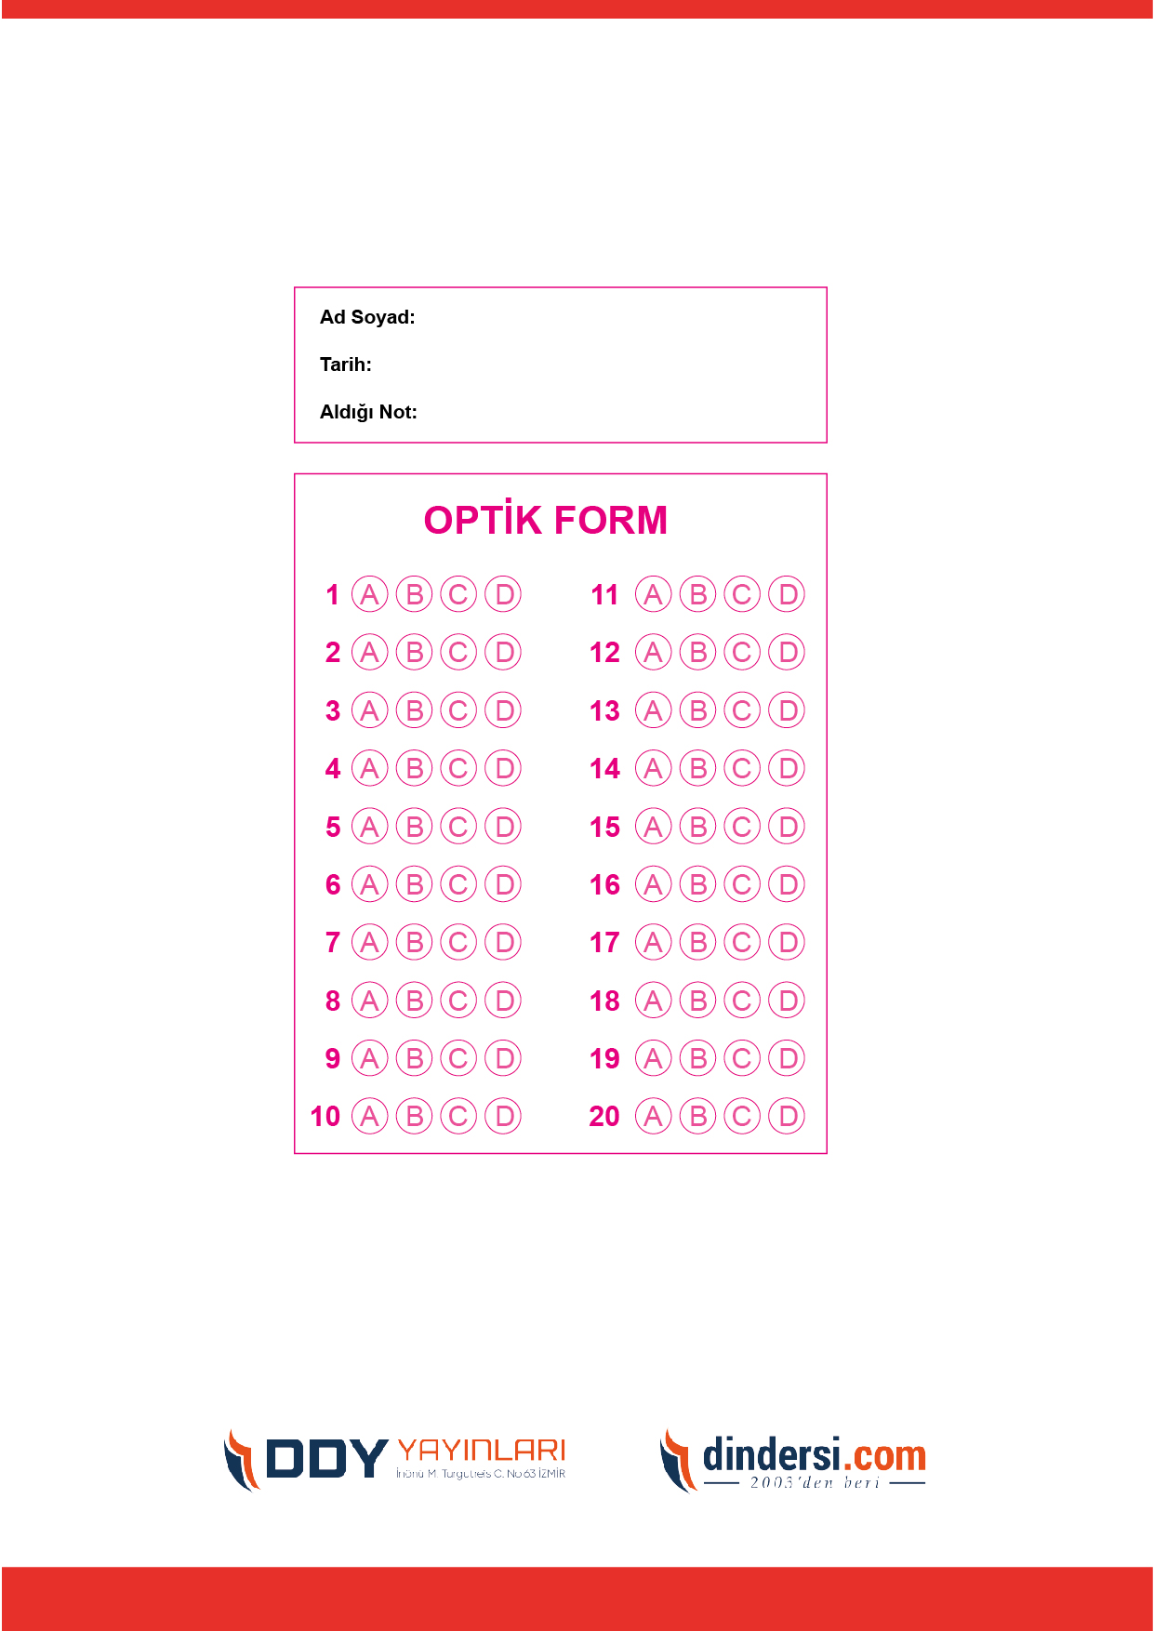

***DİĞER SINAVLAR*** [***İÇİN***](https://www.dindersi.com/icerik/peygamberimizin-hayati-c95)[***TIKLAYINIZ***](https://www.dindersi.com/icerik/peygamberimizin-hayati-c95)***.***

